巧用“思维链”培养高三学生地理综合思维能力

-----以一轮复习《自然环境的整体性》为例

（陈文，双流棠湖中学，610200； 杨漪，双流中学，610200）

**摘要:**综合思维作为人们全面、系统、动态地认识地理事物和现象的思维品质和能力,是高考考察的地理核心思维能力之一。运用可视化的“思维链”将综合思维的过程展现出来是实现综合思维能力培养的有效路径和方法。但不同层次学生的综合思维能力差异明显，需要建构不同的“思维链”才能实现学生综合思维能力的培养，以达到高考试题考查的要求。本文结合具体实例，探求如何通过帮助高三学生设计建构地理学习的“思维链”,实现分层教学的有效实施，进而提升课堂教学有效性。

**关键词:**高中地理；思维链；分层教学

综合思维是指人们全面、系统、动态地认识地理事物和现象的思维品质和能力，是高考考察的地理核心思维能力之一。 “综合思维”素养的培养有助于让学生能够从整体性的角度，分析和认识地理环境，以及和人类活动的关系，这不仅是学生终身地理核心素养的要求，更是应对当前地理学科高考的必备能力。根据一定的“可视化思维链”将综合思维的过程展现出来是实现综合思维能力培养的有效路径和方法。但是，不同层次学生的综合思维能力差异明显，需要建构不同的“可视化思维链”才能实现学生综合思维能力的培养，以达到高考目标的要求。本文以《自然环境的整体性》为例，探求如何通过帮助学生设计建构地理学习的“思维链”,实现分层教学的有效实施，进而提升课堂教学有效性。

1. **利用“思维链”实现综合思维过程可视化**

地理学是以综合分析为特色的学科，需要全面、系统、动态地认识地理事物和现象，高中地理学科中主要的地理规律、地理原理和地理过程也都需要进行综合思考和分析。这些综合思维的建构需要在剖析地理环境各要素间相互联系的基础上来实现。采用“思维链”的形式可以建构地理要素间的相互联系，实现综合思维的可视化。因此，可以在进行具体教学设计之前，根据具体的学习目标，建构与之相对应的学科知识思维链，实现相关知识结构的可视化。

以《自然环境的整体性》为例，其包含的核心知识能深刻地反映了学生地理综合思维的培养的要求。在课标分解和教材梳理的基础上，可将课标拆解为以下三条更为具体的目标：

* 结合案例，分析区域地理环境各要素协同演化的过程。
* 结合案例，分析一个要素变化对自然地理环境的影响。
* 结合案例，分析某区域的变化对相关区域的影响。

为达到上述三个目标，选取“楼兰古国消失”的具体情境材料设计了以下三条学习目标：

* 阅读区域地图，分析气候对自然地理环境的影响。
* 结合示意图，分析水文变化对自然地理环境变迁的影响。
* 阅读图文材料，分析某区域的变化对相关区域的影响。

根据上述三条具体的学习目标，可建构三条实现相关知识结构可视化的思维链条：

思维链一：气候对其他自然地理要素的影响

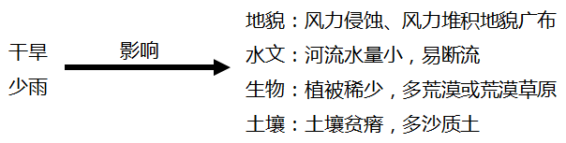

思维链二：水文变化对自然地理环境变迁的影响

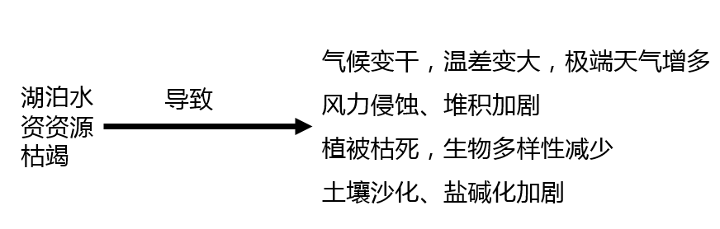

思维链三：分析某区域的变化对相关区域的影响。

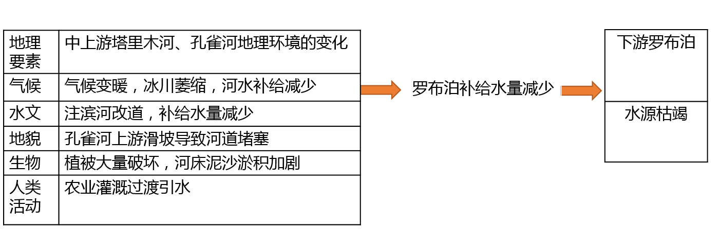

**2.利用“思维链”实现有效分层教学设计**

维果斯基的“最近发展区理论”认为教学应着眼于学生的最近发展区，为学生提供带有难度的内容，调动学生的积极性，发挥其潜能，超越其最近发展区而达到下一发展阶段的水平，然后在此基础上进行下一个发展区的发展。不同层次学生最近发展区的层级不一样，但高考的考试目标却是同一个。因此高中地理复习课的设计需要符合学生的基本学情，对不同层次的学生，要达成相近的学习目标，需要采取不同的设问方法。参照布鲁姆目标分类法的相关理论，对于学习能力较好的班级或学生，可以设计为较笼统的包含较高层次认知水平的问题，对学习能力较差的班级或学生，则需要将一个较高层次认知水平的问题拆分成问题串，以进阶方式开展问题教学，使学生学习由较低层次认知水平向较高水平过渡。而有效利用 “认知思维链”可以保证进阶式分层教学得以实施。

在《自然环境整体性》这一节课中，为了实现“分析区域地理环境各要素协同演化的过程”这一学习目标，笔者设计“分析古楼兰地区气候对区域自然地理环境影响”这一主干问题，并提供 “阅读某区域图及相关气候资料图，分析古楼兰地区气候对区域自然地理环境影响。”这一主干问题。

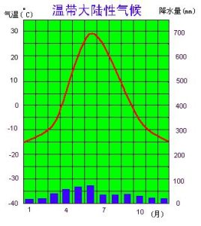

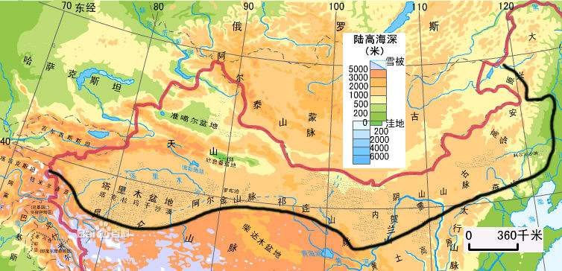

**楼兰**

“分析古楼兰地区气候对区域自然地理环境影响”这一问题要求学生综合分析自然环境中气候这一要素对其他自然地理要素的影响。该问题的解决需要学生构建起如下“认知思维链”来综合分析：

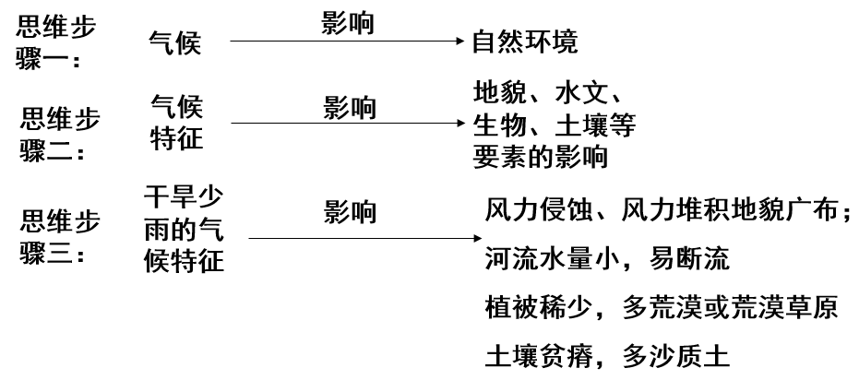

上图中“认知思维链”的构建采用了分步走的方法，体现学生分析“古楼兰地区气候对区域自然地理环境影响”这一问题需要进行的具体思维过程。步骤一是学生明确问题指向的过程，步骤二是学生将抽象问题拆解，理解气候对自然环境的影响是气候特征对自然环境其他要素的影响，是对“自然环境各要素是相互联系，协同演化并共同建构整体自然环境”这一自然环境整体性的运用；步骤三是结合图文信息，描述该地区气候特征是如何影响区域地貌、水文、植被、土壤等要素的。

通过该“综合思维链”的剖析，笔者根据比较学生层次差异发现对于学习能力较强层次学生可以自主建构该思维过程，或尝试让其学会直接建构该思维过程；但学习能力较差层次学生在步骤一到步骤二过程中易出现整体性思想把握不清晰的问题，进而影响步骤三知识的调用，因此可在此实现不同层次学生问题的差异化设计，具体如下：

|  |  |
| --- | --- |
|  | **预设问题** |
| **班级A**  **（学习能力较强层次）** | 问题1. 阅读图文资料， 分析古楼兰地区气候对区域自然地理环境影响。 |
| **班级B**  **（学习能力较弱层次）** | 问题1（1）阅读图文资料，描述古楼兰地区的气候特征。  问题1（2）阅读图文资料，分析古楼兰地区气候特征对其河流水文特征的影响。  问题1（3）阅读图文资料，分析古楼兰地区气候特征对其他自然地理要素的影响。 |

**3. 利用“思维链”助推课堂教学的评价转型**

通过建构“思维链”，可以找准课堂设问和活动的切入点，实现高中地理课堂的分层教学,进而提升教学的针对性和操作性。但是利用“思维链”提升的不仅仅是教师对教学过程设计的清晰度，更应该是学生的综合思维能力和品质。这就需要实现在课堂教学中利用思维链实现课堂教学的转型，真正达到提升学生综合思维能力和品质的目标。具体来说可以采用以下策略来实现：

一方面，利用“思维链”为学生呈现问题解决的思维过程。传统课堂教学评价往往是教师在教师通过语言对学生学习结果进行评估和打分，整个思维过程中缺乏思维链的呈现，学生往往只知结果，却无法再现任职过程。但教学评价过程中，针对学生提供答案或者问题，不仅要呈现参考答案，帮助学生从知识上解决该问题，还需要为学生提供具体的结构化的思维模式图解，帮助学生以图像化的形式建构问题与答案，情境——问题——答案的关联，从而学会综合分析和判断推理。在《自然环境整体性》这一课例中，为了检测学生对自然环境整体性的理解，选取如下高考示例来呈现：

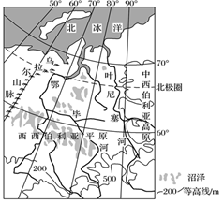下图所示的西西伯利亚平原地势低平，冻土发育，沼泽广布。

分析西西伯利亚平原沼泽广布的原因（8分）

教师评价方式一：（答案呈现及评分）

地势低平、排水不畅（2分）；

气温低，蒸发量小（2分）；

下部土层冻结，阻滞水分下渗（2分）；

凌汛导致河水泛滥（2分）；

教师评价方式二：（思维链）

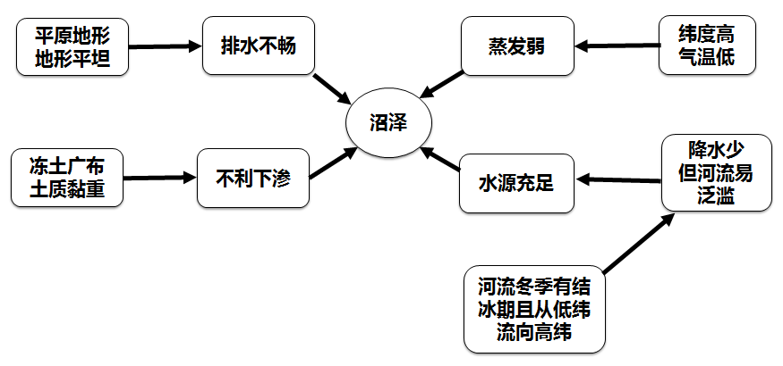

另一方面，教会学生运用思维链来解释具体综合分析类问题。除了教师示范，在课堂教学中还需要引导学生利用“思维链”去自主解决问题。因此需要教会学生在评析试题的过程中采用结构化、可视化的语言来建构综合分析的一般方法。并提供给学生展示表现得机会。

“授人以鱼，不如授人以渔”。地理综合思维能力作为高考考查的核心能力和素养，必须为学生提供提升这一能力的路径和方法，否则就是空谈。而这一能力的形成首先需要教师总体把握对应学习目标的相关知识结构；其次需要选取学生可能在思维链中出现认知困境的地方进行分解，以满足学习能力较弱学生的学习，达到分层教学的目的；最后还需要在教学过程中为学生展示具体问题的综合思维过程，并让学生学会自我建构该思维过程。在此基础上，才能实现通过有效方法的能力培养。

**参考文献：**

[1]汤国荣，论地理核心素养的内涵与构成，课程教材教法，2015（11）：119-120

[2]林崇德，21世纪学生发展核心素养研究，北京师范大学出版社，2016年3月

[3]中华人共和国教育部.普通高中地理课程标准（实验）[S].人民教育出版社2003

[4]杰基▪阿克里和贝思▪丹克特（美），刘彦译.优质提问教学法—让每个学生参与其中[M]，北京：中国轻工业出版社，2009

作者简介：陈文，四川双流棠湖中学高中地理教师，棠湖中学高三年级地理备课组长，学科专长是地理课堂教学和试题命制。

杨漪，四川省双流中学高中地理教师，学科专长是地理课堂教学和地理信息化辅助教学。

陈文

地址：四川省成都市双流区双江路二段

邮编：610200

电话：18280042462

邮箱：[875640321@qq.com](mailto:875640321@qq.com)

杨漪

地址：四川省成都市双流区广场路10号

邮编：610200

电话：18280042462

邮箱：ydwfyy@qq.com